极目云-医院信息系统
住院医生站

用户手册

北京极目云软件有限公司

编号 | 时间 | 修改描述 | 修改者
1 | 2015-7-29 | 原始创建 | 徐河欢

目录
1 系统简介 5
2 系统组成 5
3 系统安装与运行 5
4 具体操作 6
4.1 新建病历 6
4.2 移入病历 6
4.3 移出病历 7
4.4 病人信息 8
4.5 首页信息 8
4.6 医嘱下达 9
4.7 会诊 12
4.8 申请单 14
4.7.1 检查申请 14
4.7.2 检查单查询 15
4.7.3 检验申请 15
4.7.4 检验单查询 16
4.7.5 检验单结果查询 17
4.7.6 手术预约 17
4.7.7 手术查询 18
4.7.8 手术安排查询 18
4.7.9 用血申请 19
4.7.10 查询用血 20
4.9 下达处方 21
4.8.1 处方下达 21
4.8.2 处方退药 22
4.8.3 退药查询 22
4.10 快捷工具 23
4.9.1 套餐医嘱定义 23
4.9.2 选择套餐医嘱 23
4.9.3 自定义医嘱词库 24
4.9.4 医生说明词库自定义 24
4.9.5 出院通知 25
4.9.6 检查模板定义 25
4.9.7 检查模板选择 26
4.9.8 协定处方定义 26
4.9.9 协定处方选择 27
4.9.10 选择医嘱摆药药局 27
4.9.11 选择发药药药局 28
4.9.12 删除打印记录 29
4.9.13 传输病案 30
4.11 系统设置 30
4.9.14 修改口令 30
4.9.15 打印机设置 30
5 注意事项 30
6 常见问题与解决方法 31
7 结束语 31

- 系统简介
医生工作站面向病房临床医生，实现了医生日常工作的各种需求，提供下达医嘱、书写病历、开申请单、查询报告单、填写首页、病历检索等功能。它将病人在院期间的所有临床医疗信息通过计算机管理，并给医生临床工作提供许多有益帮助，是一个真正意义上的临床信息系统。通过医生工作站，可以将传统病案中的大部分内容电子化。
上述各种功能主要是通过选择菜单中的菜单项打开相应的窗口进行操作来完成的。医生工作站子系统主要使用了弹出式菜单。
- 系统组成
医生工作站主要包括病案、医嘱、检查、检验、处方、会诊六大功能。此外医生还可以自定义很多日常用到的模板，如套餐医嘱、协定处方等。为了方便对病人的管理，还有对病人的移入、移出达到对病人的交接。
- 系统安装与运行
[说明安装系统前要做的准备工作。包括对运行环境，软、硬件配置的要求等。]
硬件：CPU 200MHZ以上，内存512MB以上
软件：中文Windows98/NT/2000/XP及以上版本
PB9动态库
双击doctws.exe即可运行本系统，具体操作见以下详细说明。
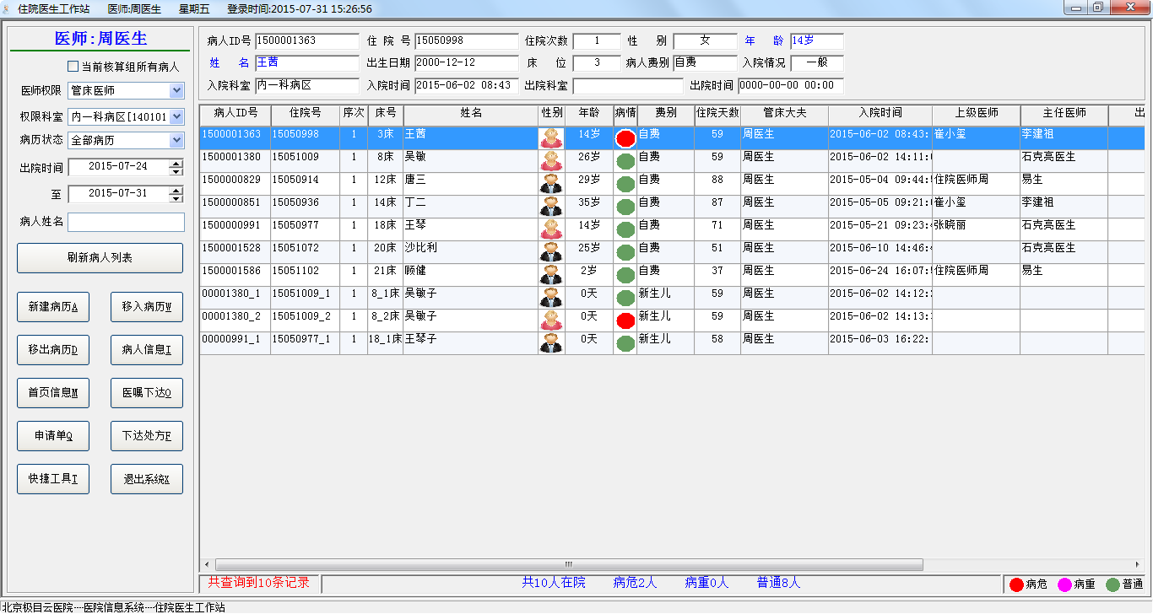
- 具体操作

新建病历
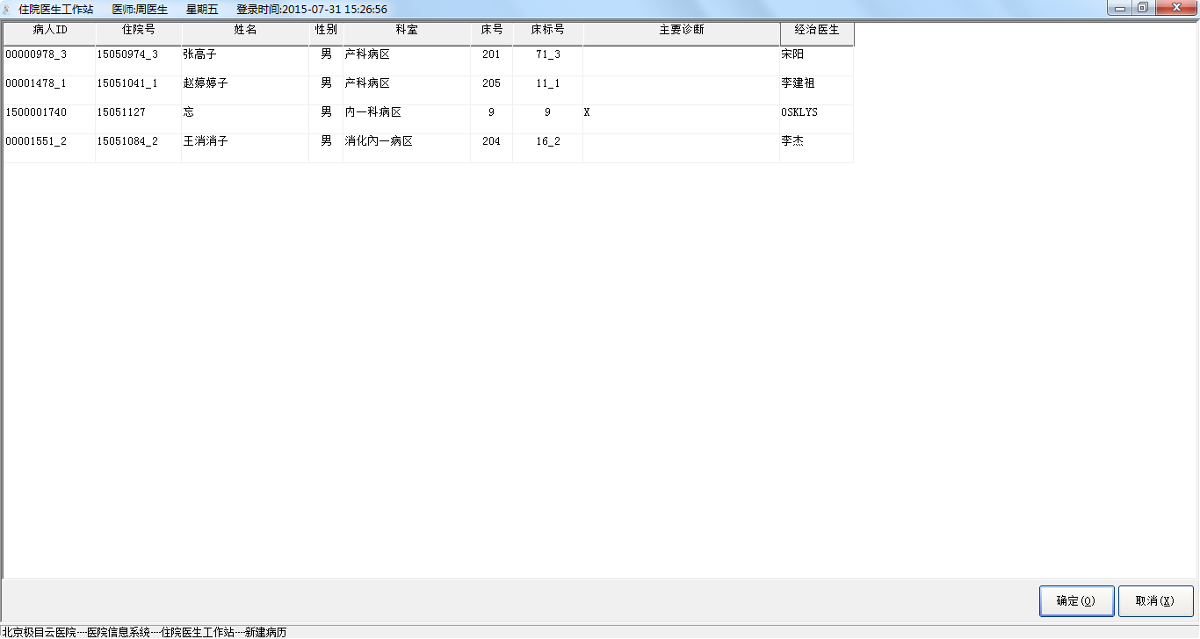
操作说明：
- 医生接收一个新入院的病人时需要使用此功能。此病人必须在护士站已经办理入科的病人。
- 首先，点击【新建病历】，进入新建病历选择窗口，选中病人，点击【确定】，则把病人加入到自己的病人列表中，并成为病人的管床大夫。

移入病历
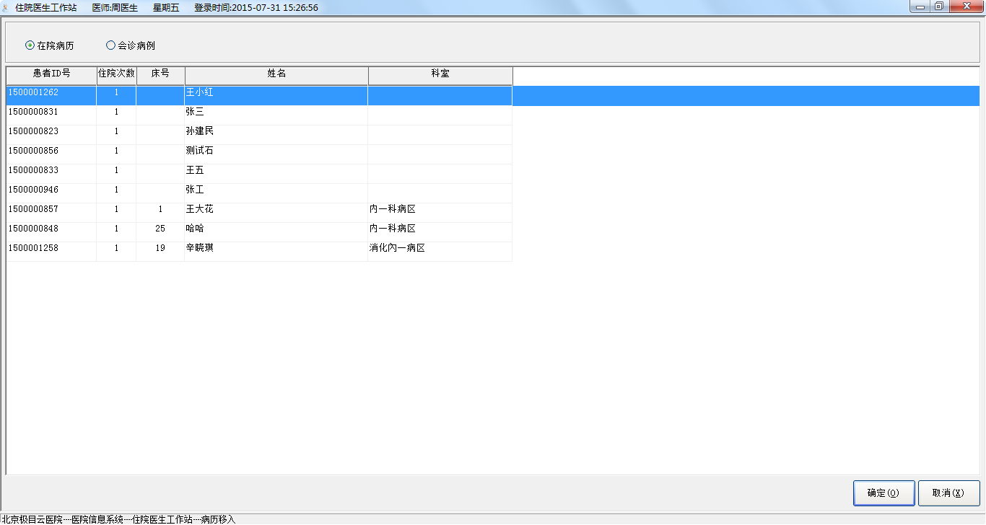
操作说明：
- 医生需要接收一个别的医生移出的病人时使用此功能，允许移入的病人有两种，一种是在院病历，另一种是会诊病例，但医生只有接收到会诊请求时，才有权限移入会诊病历，否则“会诊病例”按钮置灰。
- 点击【移入病历】按钮，进入移入病历窗口，选中要移入的病人，点击【确定】，则把病人加入到自己的病人列表中，并成为病人的管床大夫。

移出病历
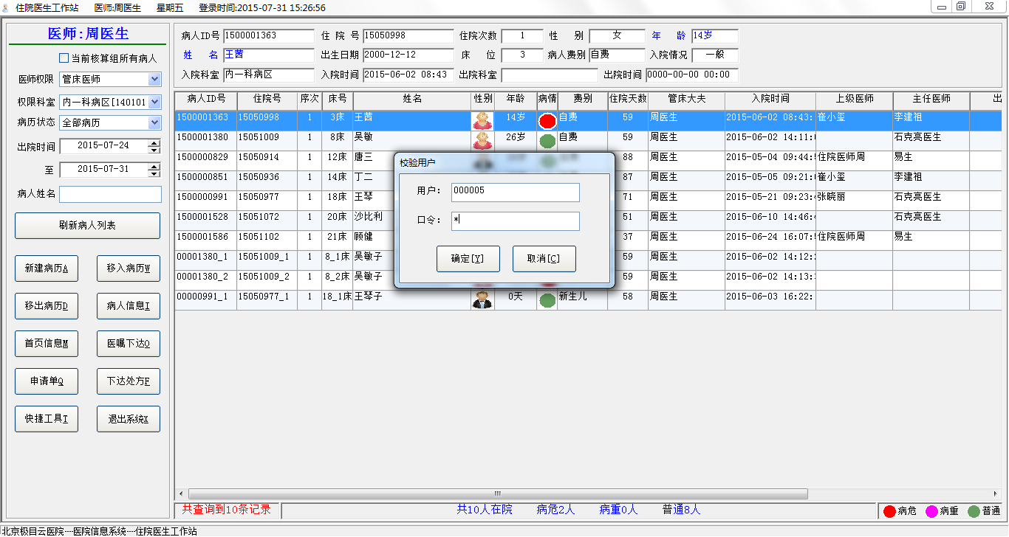
操作说明：
- 医生不作为一个病人的主治医生时使用此功能。移出病历只适用于在院病人和会诊病人。
- 首先，选中一个病人，点击【移出病历】按钮，系统弹出校验数据窗口，一般会默认用户名，医生输入口令，点击确定即可。此时，系统弹出相应的提示，如下图：
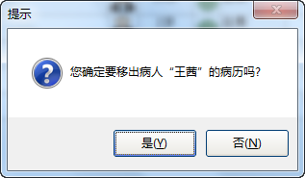
- 若选择【是】，则病人被移出，其他医生可通过移入在院病历将病人移入自己的病人列表。
- 若选择【否】，则取消移出病历操作。

病人信息
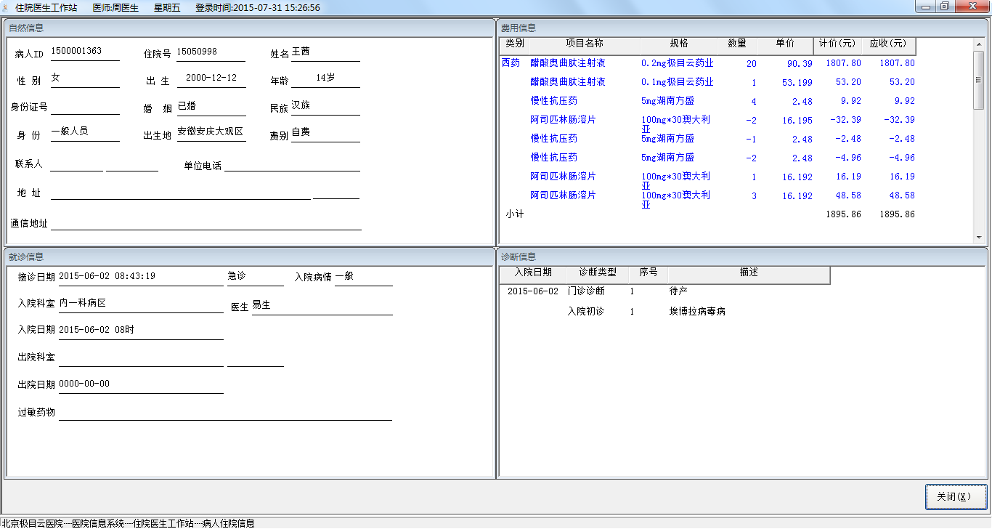
操作说明：
- 此功能主要用于查看病人的基本信息，包括自然信息、费用信息、就诊信息、诊断信息。

首页信息
病案通过问诊、查体、实验室及器械检查、诊断、治疗、护理等医疗活动获得有关资料，并进行归纳、分析、整理形成的医疗记录工作记录，它反映了治疗疾病的全过程，是临床医生进行正确诊断、抉择治疗和制定预防措施的科学依据。
病案首页包括诊断信息、手术信息、其他信息，还可以修改病人相关的一些基本信息，如下图，在病人出院后，整理完病案打印后就可以提交存档了。
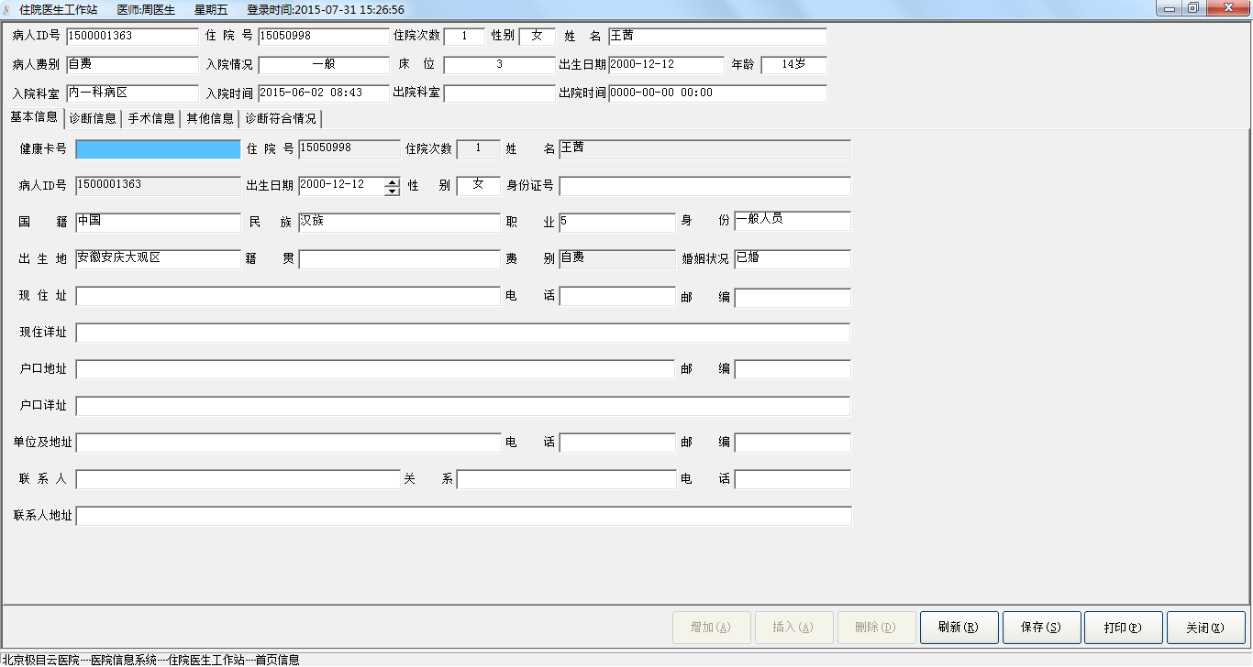
操作说明：
- 该窗口包括基本信息、诊断信息、手术信息、其他信息、诊断符合情况5个分页，一般在病人诊疗结束后，由医生根据病人的诊疗过程，填写相应的信息，保存后提交病案室。
- 基本信息：此窗口的信息是在病人办理入院登记时，填写的一些基本信息，此处可进一步完善，然后保存即可。
- 诊断信息：包括门诊诊断、入院初诊、出院诊断、损伤和中毒的外部原因、病理诊断，医生可根据病人的实际情况，填写诊断描述以及ICD编码等项，保存即可。若每项诊断有多条记录，可直接点击【增加】或【插入】进行补充录入，对于填写有误的诊断项，可直接通过【删除】进行删除。
- 手术信息：此项是针对在院期间有手术记录的病人的病案记录项，可增加或删除手术病案信息。
- 其他信息：主要针对病人在院或出院后一些相关信息的录入，具体信息视医院而定。
- 诊断符合情况：主要体现医生根据病人的诊疗过程做最终的诊断判断。

医嘱下达
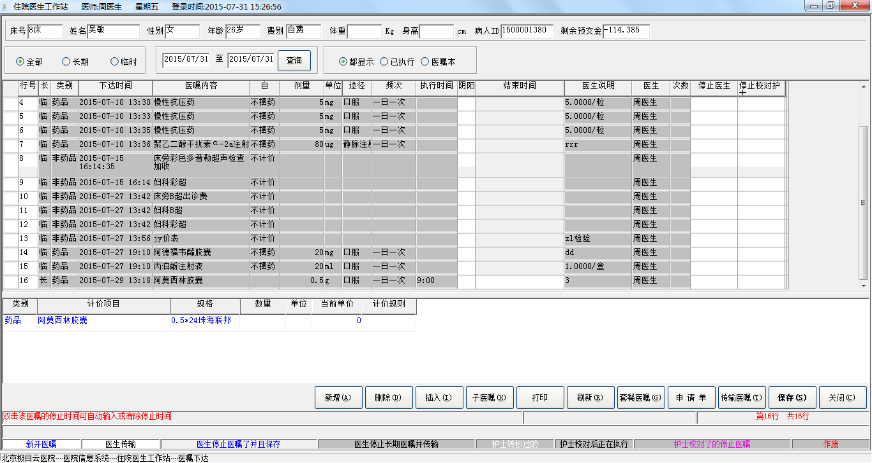
操作说明：
- 窗口最上面显示病人信息，紧接下面为医嘱的查询条件，先选择医嘱属性（全部、长期、临时），再设定时间区间，再选择显示范围（都显示、已执行、医嘱本），其中医嘱本指的是护士站已经转抄但未校对的医嘱。点【查询】键显示符合条件的医嘱列表。
- 窗口中间部分为医嘱列表，显示医嘱详细信息，下面的计价部分显示一条医嘱对应的计价项目。
- 在医嘱列表处，右键一条医嘱，弹出浮动菜单（如下图），医生可以方便的新增、复制、插入、删除医嘱，可以分剂的医嘱还可以进行分剂。
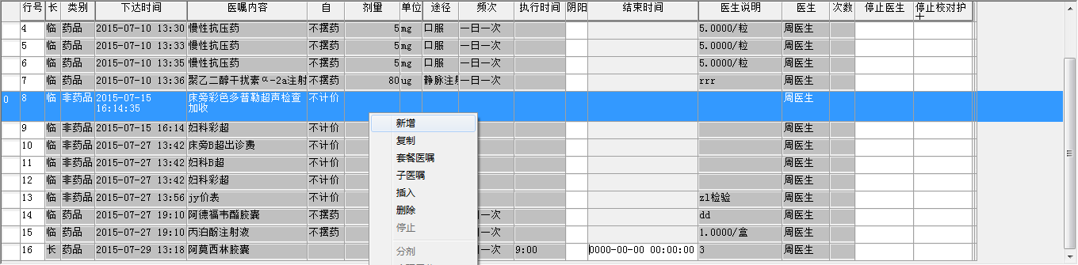
- 窗口最下面为医嘱管理所用的功能按钮。下面详细说明具体操作：
- 新开医嘱：
    - 点击【新增】按钮添加一条空白行，或者点击【插入】按钮插入一条空白行，首先输入长期／临时、医嘱类别（药品/非药品）两项，医嘱时间默认为当前时间，点击医嘱内容列，弹出辅助输入法，选择输入后，依次输入后面各项信息，在选择途径时，系统已经设置好的对应材料费等其他绑定费用自动加入计价列表。
    - 为了方便医生输入，也可以在输入医嘱内容以后，在医嘱内容列双击，弹出如图所示子窗口。可以快速输入各项数据。
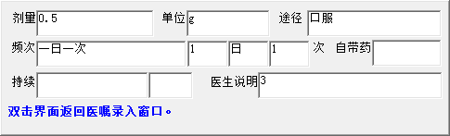
    - 对于同药品每次剂量不同的长期医嘱可以进行分剂处理，可以在输入完成后选中该医嘱，点击右键，选择【分剂】，弹出分剂信息输入画面，如下图所示，分剂后，系统自动将该条医嘱分为多条长期医嘱。
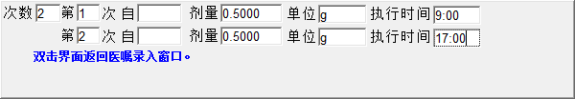
B) 保存提交医嘱：
    - 输入完医嘱后，按【保存】按钮保存医嘱；按【传输医嘱】按钮，将医嘱信息传达到护士工作站。
C) 删除医嘱：
    - 新开医嘱在没有提交以前，可以直接按【删除】按钮或者右击从浮动菜单里删除。
D) 子医嘱：
    - 对于医疗医嘱，如果上条医嘱也为医疗医嘱并且也是新开医嘱时，点击【子医嘱】按钮，将当前医嘱作为前一条医嘱的子医嘱。
E) 复制医嘱：
    - 在医嘱列表处，右键点击要复制的医嘱，选复制即可在最下方复制一条医嘱，加快开医嘱的速度。
F) 作废医嘱：
    - 在医生开医嘱保存提交后，在医嘱还没有被执行前，医生按住Ctrl键选中该医嘱，窗口显示出【作废】按纽，医生可以点击【作废】按纽作废这条医嘱。
G）停止医嘱：
    - 对于长期医嘱，在医生保存提交并且在护士站已经转抄校对后，医生可以点击右键从浮动菜单里面将该条医嘱停止。系统默认医嘱的停止时间为当前服务器时间，医生也可手动录入医嘱的停止时间，然后保存、传输即可。
H）套餐医嘱：
    - 此处点击【套餐医嘱】，系统在窗口中部右侧弹出套餐医嘱选择框，医生可直接双击选择要开的医嘱，方便病人医嘱的快速录入。但需要医生提前定义好套餐医嘱，方可调用。
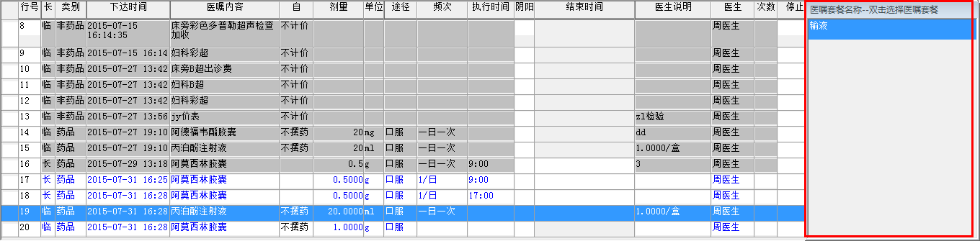
I）申请单：
    - 此处的申请单功能和主窗口的申请单功能一致，不再描述。
J)医嘱状态显示：

医生保存(5) | 兰字白底
医生提交(6) | 黑字白底
医生停止医嘱提交(6) (长期) | 黑字灰底，停止时间仍为白底
医生停止医嘱保存(7) (长期) | 兰字灰底，停止时间仍为白底
护士转抄(1) | 白字灰底，停止时间为白底(长期)
护士校对(2) | 黑字灰底，停止时间为白底(长期)
护士停止医嘱校对(3) (长期) | 黑字灰底，停止时间底为灰底
护士作废医嘱(8) | 红字灰底
医生作废医嘱(8) | 红字灰底

会诊
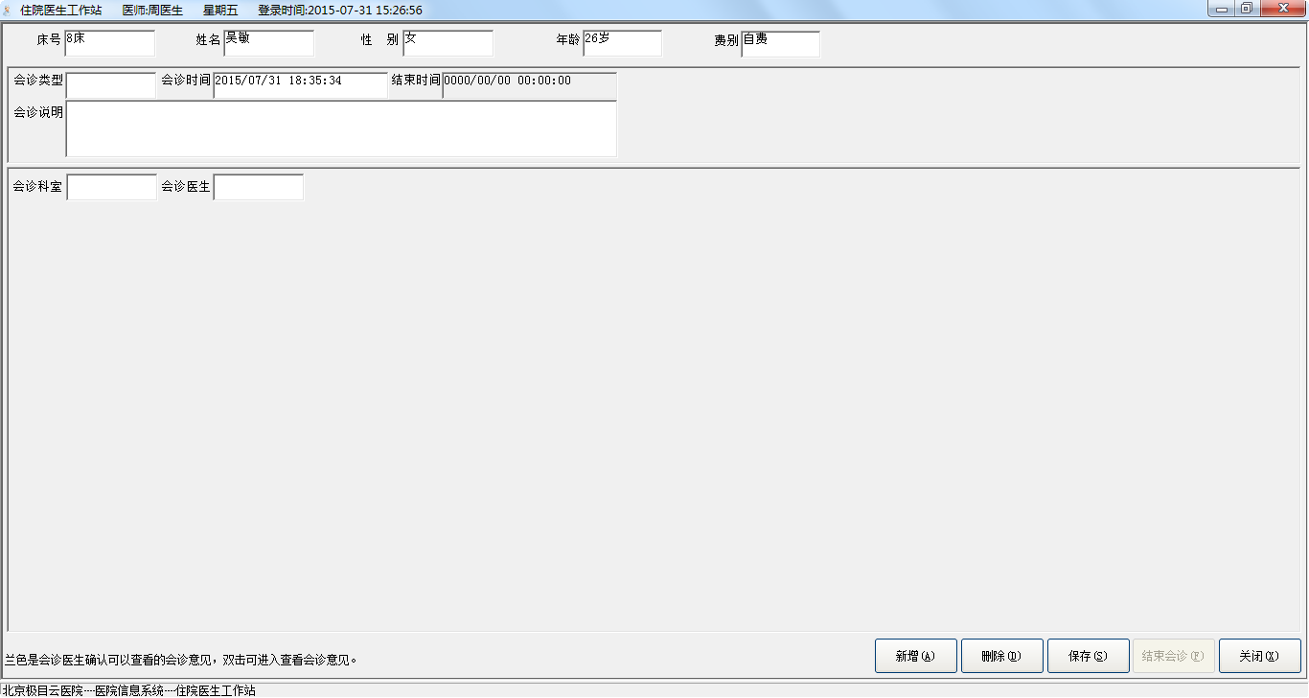
操作说明：
- 会诊申请主要针对一些疑难杂症的病人，需要多位医生进行诊断时，可使用该功能。
- 会诊流程如下：
- 会诊申请：首先选中病人，鼠标右键点击，弹出浮动菜单，选中【会诊申请】，进入会诊申请窗口，如上图。
- 选中会诊类型、填写会诊说明以及会诊科室、会诊医生等信息，点击【保存】，则该病人的会诊申请发出成功。需要注意的是，一个病人可以由多个医生会诊，可通过【新增】或【删除】添加会诊医生。
- 接收到会诊申请的医生，通过移入会诊病历的方式将病人移入自己的病人列表，此时，病人的床号显示为“会诊”。然后右键该病人，选择【会诊处理】，系统弹出待会诊列表，如下图：
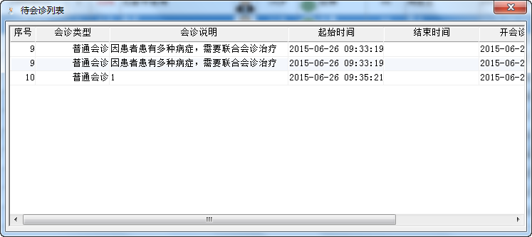
- 选择一个会诊申请，进入会诊处理窗口，填写会诊处理信息，若点击【保存】，则可以再次修改，若点击【发送】则会诊处理信息不可修改。
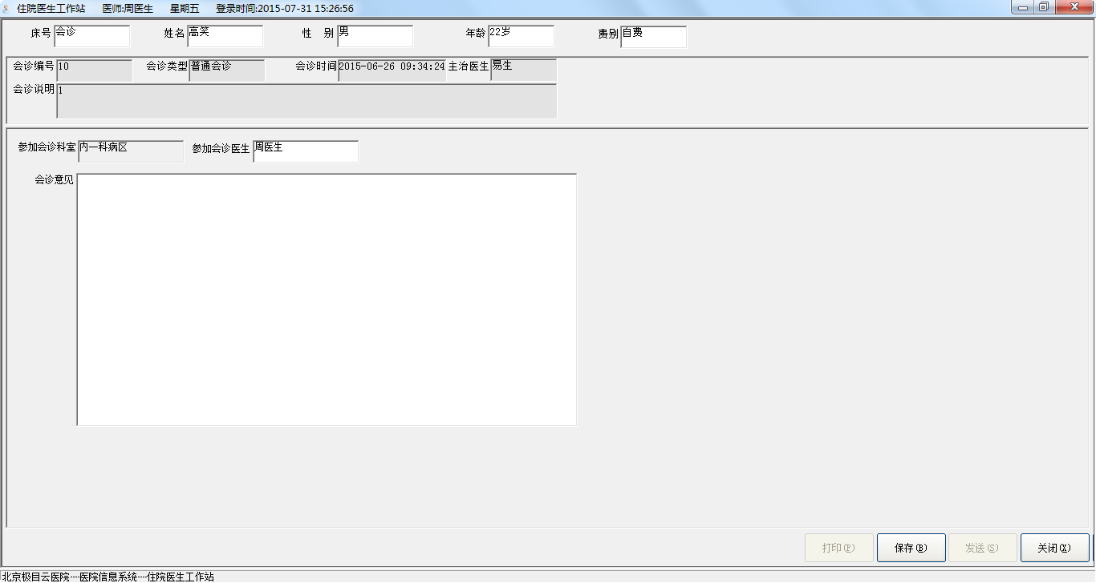
- 会诊处理完成后，系统自动将该病人从会诊医生的病人列表中移除。
- 此时，会诊病人的主治医生可右键点击病人，选择【会诊查询】，查看各个会诊申请的会诊处理信息。若所有的会诊申请已处理完成，主治医生可点击【结束会诊】，结束病人的会诊。
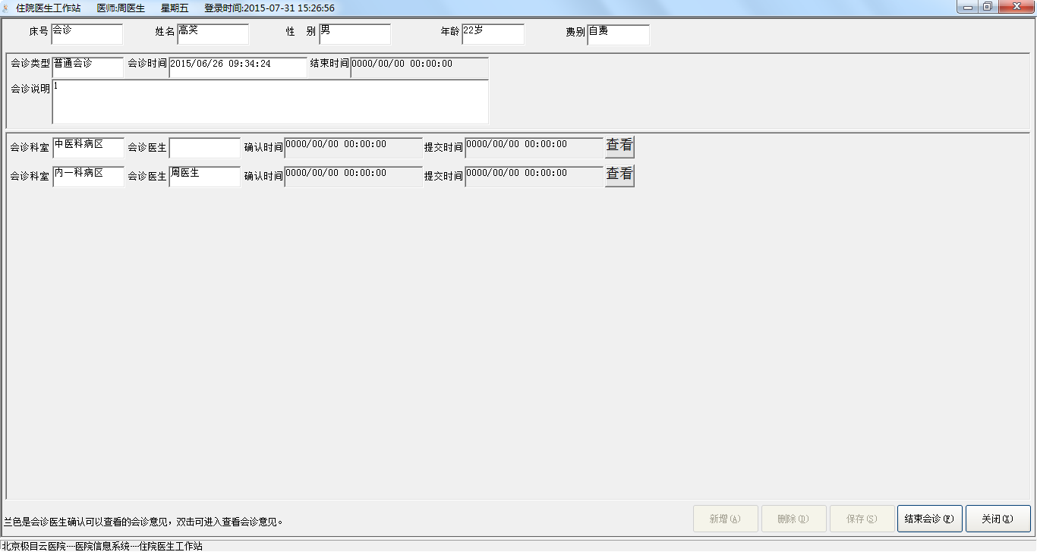
- 注意事项：
- 对于会诊病人，会诊处理后，会诊医生不能进行病历移除操作，可直接刷新病人列表。
- 对会诊病人不能进行 检查申请、检验申请、手术申请、退药处理。
- 会诊医生只能查看会诊病人的病案首页，是否能进行医嘱下达和处方下达，有相应的权限控制，根据需要进行设置。

申请单

检查申请
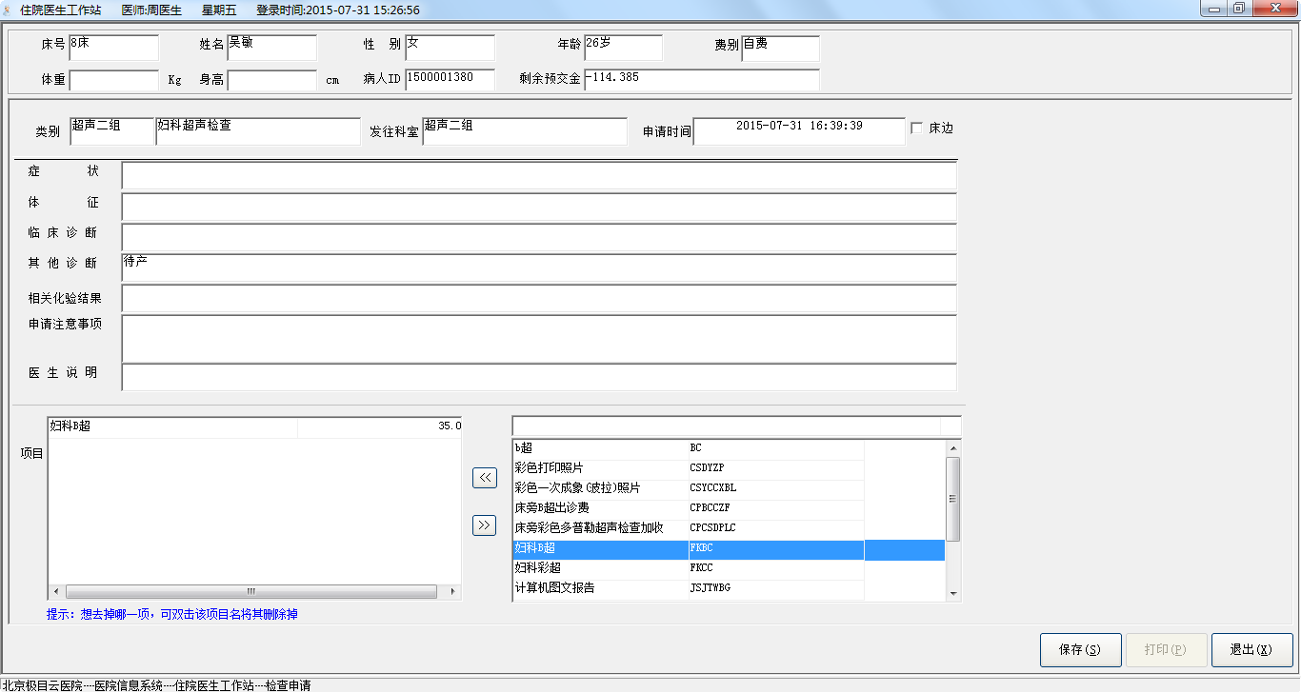
操作说明：
- 点击窗口左侧【申请单】按钮，或选中病人点击鼠标右键弹出浮动菜单，选择【检查申请】，进入检查申请窗口，如上图。
- 首先选择检查的类别，发往科室系统会自动根据所选类别变化。在项目数据窗口中可以通过“<<”按钮和“>>”按钮进行项目的增删。
- 其他信息可以输入也可以不输，在临床诊断和其他诊断两项处按F9键可以弹出辅助输入窗口，供使用者选择输入。检查申请保存后，相应执行科室可以检索到申请信息，医嘱会自动增加一条检查的临时医嘱。

检查单查询
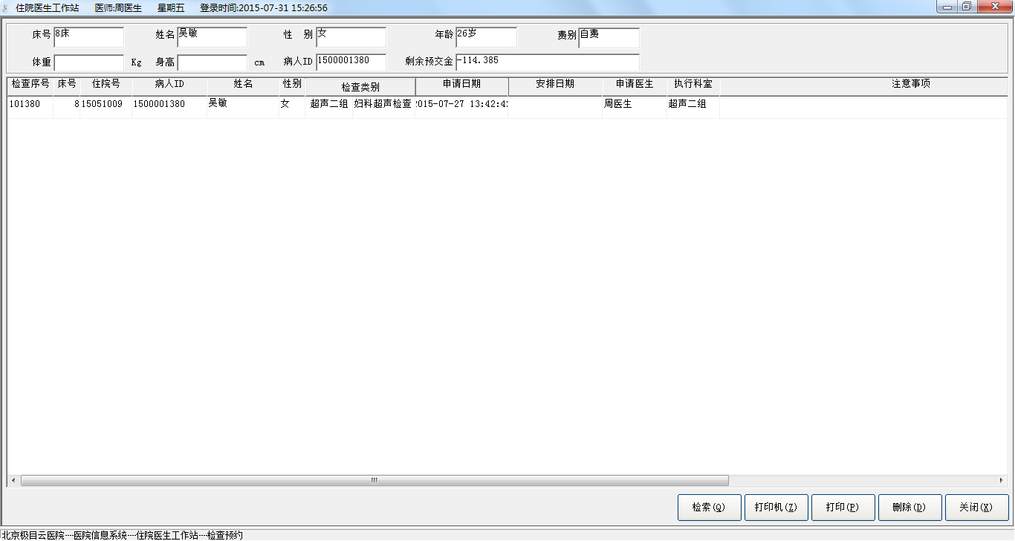
操作说明：
- 此窗口主要用于查询某个病人的检查单查询操作。
- 此处可以查看该病人所有检查申请单的状态及结果，对于没有确认划价的检查申请，可以点击【删除】按钮进行删除，删除后执行科室不能检索到该条信息。

检验申请
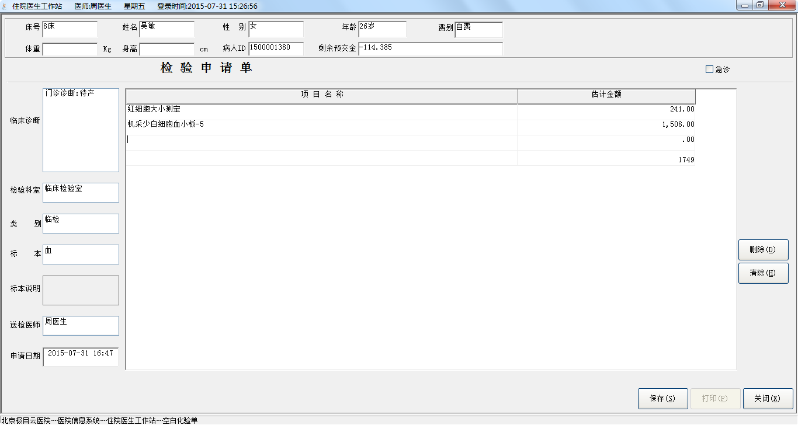
操作说明：
- 点击窗口左侧【申请单】按钮，或选中病人点击鼠标右键弹出浮动菜单，选择【检验申请】，进入检验申请录入窗口，如上图。
- 首先要进行检验科室、类别选择，选择类别后会弹出该类别对应的检验项目的复选窗口，选择相应的项确认后，返回申请单窗口，所选的检验项目在项目名称处列出。未保存前，可以用【删除】删除不想保留的检验项目。保存后将检验申请信息传达到执行科室，并自动增加一条临时医嘱。

检验单查询
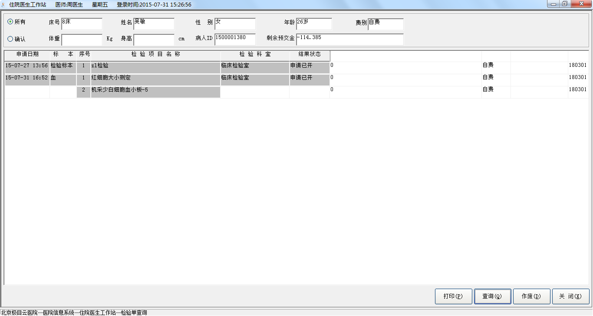
操作说明：
- 此窗口主要用于查询某个病人的检验单查询操作。
- 此处可以查看该病人所有检验申请单的状态及结果，对于没有确认的检验申请，可以点击【作废】按钮进行作废，作废后该检验申请撤销，系统将提示医生及时处理相应的医嘱。
- 此外，双击检验申请，可查看检验报告，未确认或没有报告的系统会给予相应的提示。

检验单结果查询
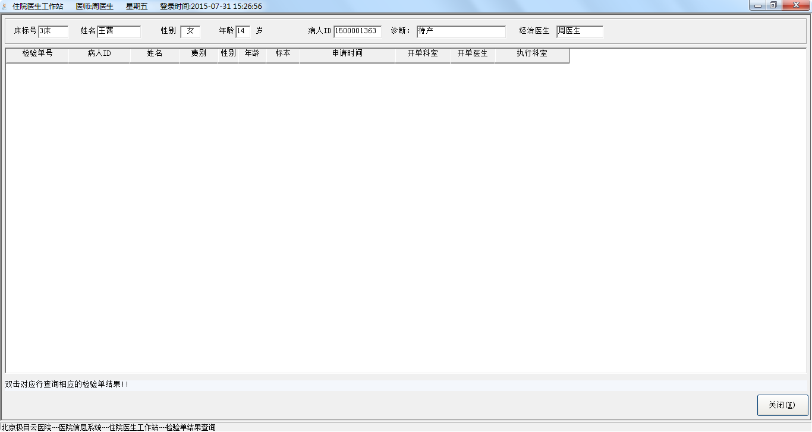
操作说明：
此窗口主要用于查看某个病人的已确认检验申请单的检验结果，操作比较简单，不再描述。

手术预约
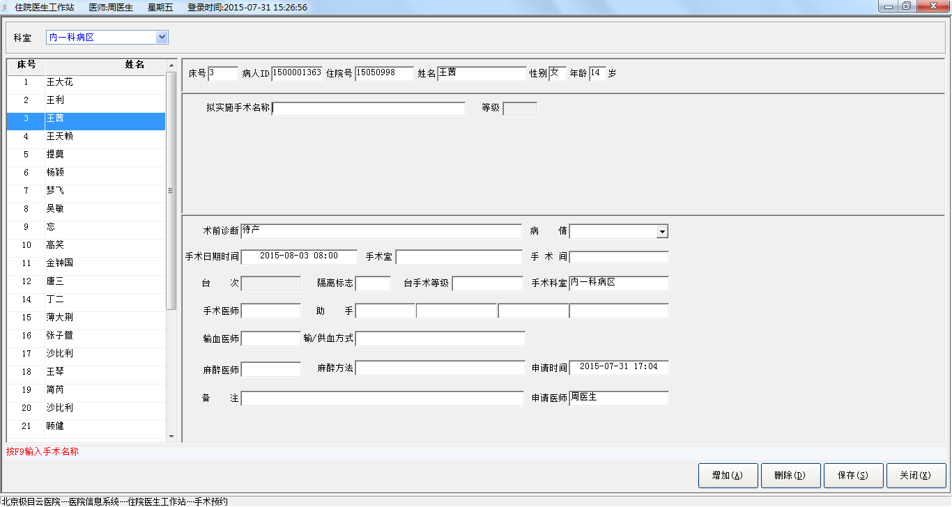
操作说明：
- 手术预约主要功能是提交病人的手术申请，提交成功后，病人就可以由手术室进行安排手术。
- 首先，选中一个病人，然后点击【申请单】，选中【手术预约】，进入手术申请窗口，按F9调出手术字典，选择要实施的手术名称，然后填写窗口下方的手术预约详细信息，包括手术日期时间、手术室、手术医师、麻醉医师等信息，点击【保存】，手术预约完成，在术后登记与划价系统中将能提取到该手术申请。
- 若要实施多个手术，则点击【增加】按钮，填写手术名称，保存即可。

手术查询
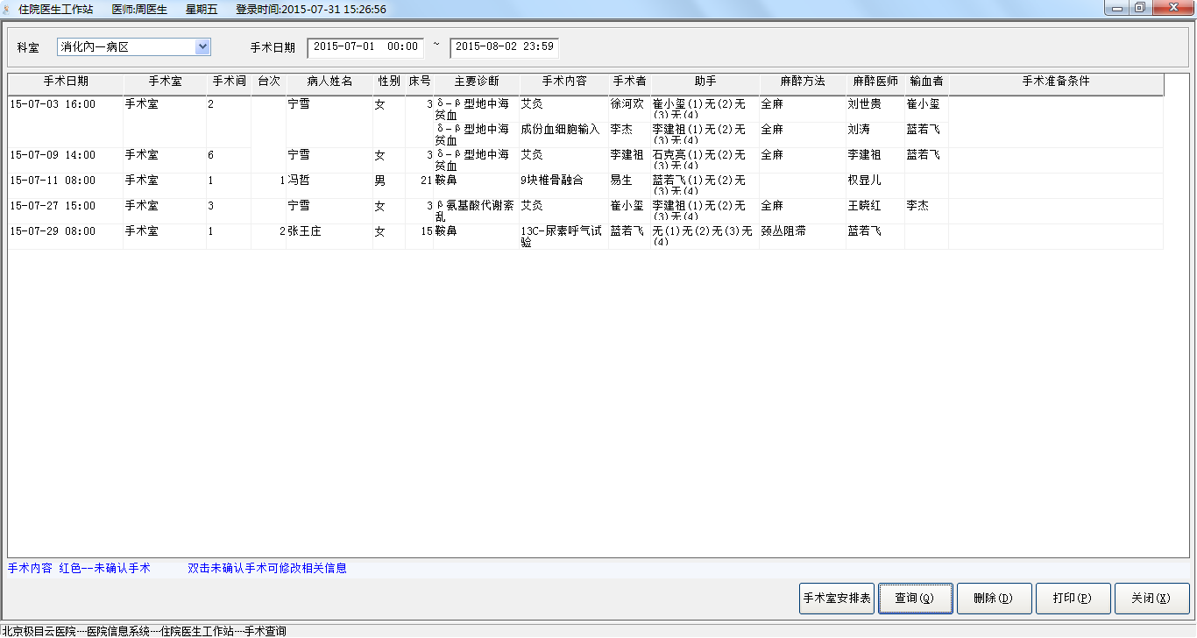
操作说明：
- 该窗口主要用于查询某个科室一段时间内的手术申请，对于未确认的手术申请，可通过【删除】进行删除，已确认的手术申请不允许删除。
- 此外，还提供了手术安排表查询功能，同手术安排查询功能，不再描述。

手术安排查询
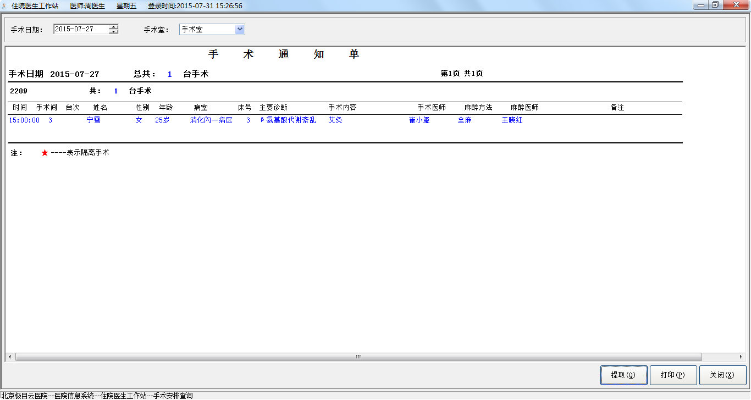
操作说明：
- 主要用于查询某个手术室手术安排表，选择手术日期及手术室，点击【提取】按钮，即可查看这一天这个手术室的手术安排表。
- 点击【打印】，可打印手术安排表。

用血申请
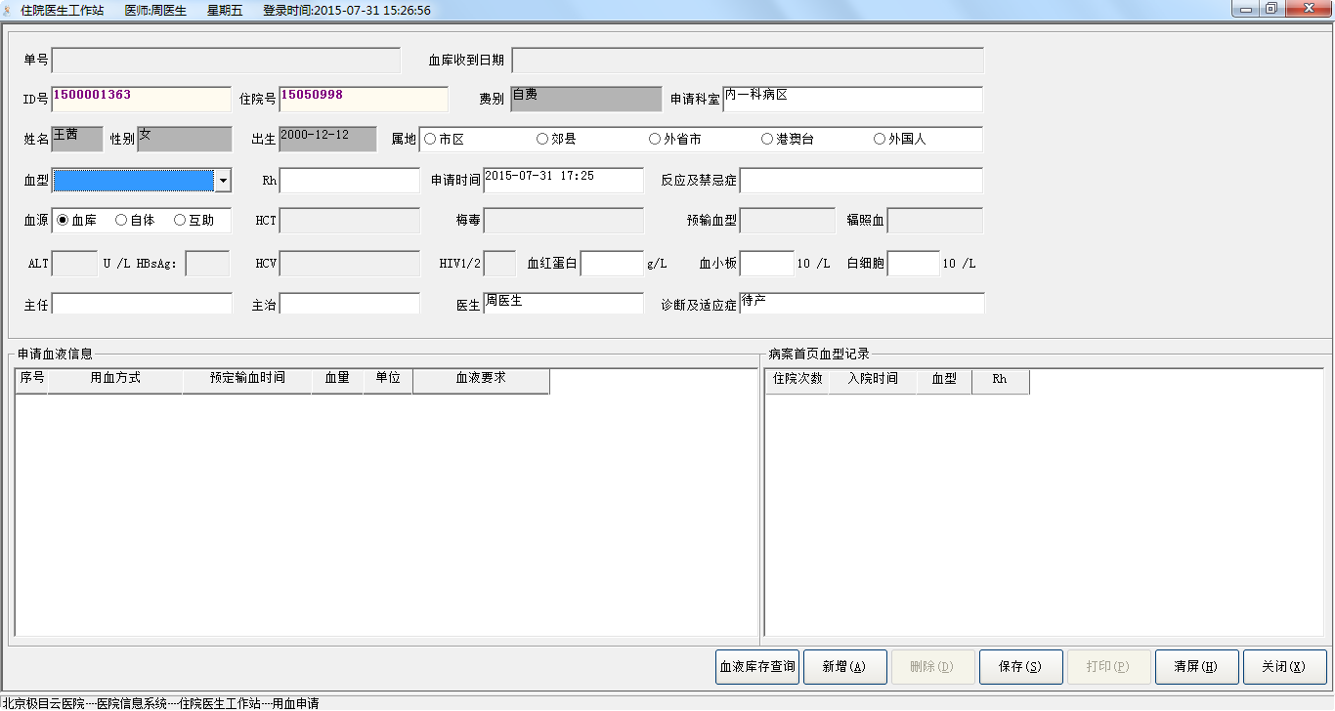
操作说明：
- 此窗口用于完成病人的用血申请。
- 选择【申请单】的【用血申请】，即可进入用血申请窗口，如上图。首先填写用血申请的基本信息。然后，点击下方【新增】按钮，添加申请血液信息，填写预定的输血时间、血量以及对血液的要求。然后点击【保存】即可完成用血的申请。
- 在申请的过程中，若要查询血库血液信息，点击【血液库存查询】打开血液库存查询窗口即可查询
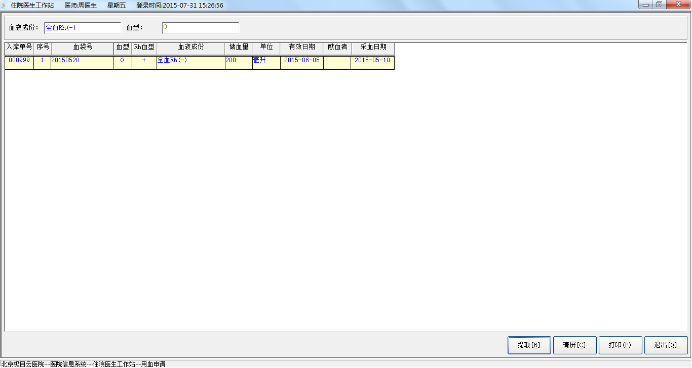
- 点击【打印】按钮，可打印用血申请单。

查询用血
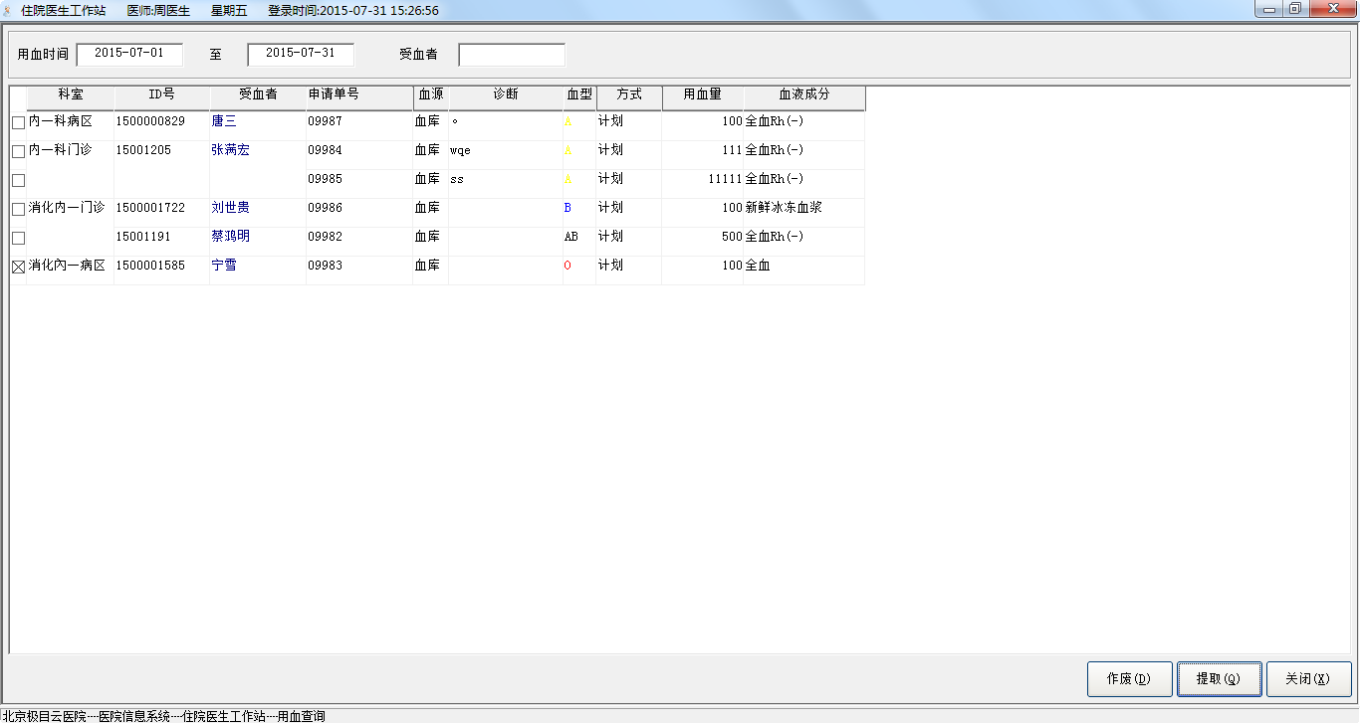
操作说明：
- 提供用血申请的查询，直接设定用血时间，输入受血者，点击【提取】按钮，即可查询到某个受血者的用血申请。
- 对于未处理的用血申请可进行“作废”操作。

下达处方

处方下达
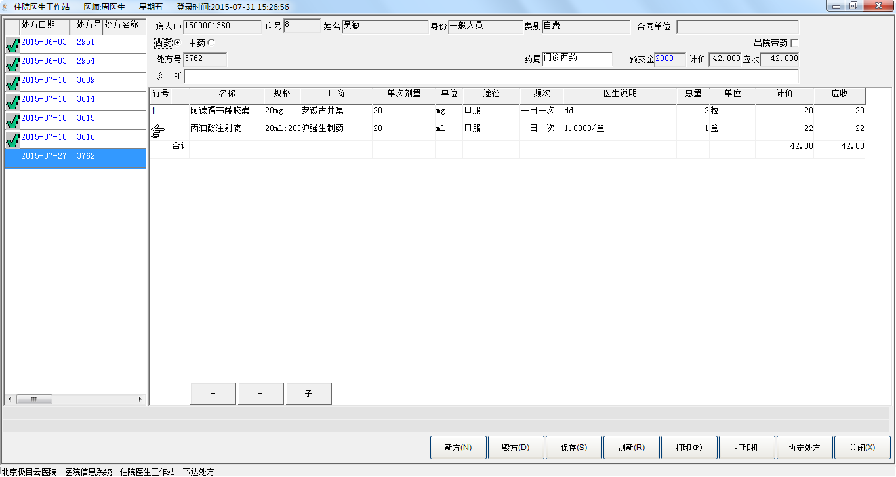
操作说明：
- 点击【下达处方】的【处方下达】或右键点击病人，弹出浮动菜单，选择【下达处方】进入处方下达窗口，如上图。
- 开新处方，先按【新方】按钮，选择西药或中药，选定发药药局，如果是中药的话，需要首先设置好剂数、每剂煎几份、用法、处方名等项目的内容，然后点击下面的录入窗口就可以录入详细的处方了，左下方是“+”、“-”号是新增和删除一个药品，“子”是表示频次和途径与上一笔相同的药品可以用“子”按纽，减少重复输入。协定处方是表示常诊疗的病会有固定的处方，可以定义成协定处方直接调用。
- 点击“+”号增加一条空白行后，自动弹出辅助输入窗口，选择需要的药品后双击，如果选择的发药药局内没有该种药品，会提示用户没有找到可选的药品，这时需要选用其他药品或者另开方选择其他药局；如果选择的药品没有库存，会询问用户是否继续输入，选【是】继续，选【否】的话中止该药品的录入。选定药品后，输入单次剂量、途径、频次、总量等信息，系统自动机算计价金额、应收金额。按保存键完成处方录入工作。
- 毁方:新开的处方，在药局还没有确认发药之前，可以按【毁方】按钮，废弃处方。
- 出院带药：这仅仅是一个标志，病人取药时，表明该药是出院时带走的药品，区别于病人在院时直接用的药品。

处方退药
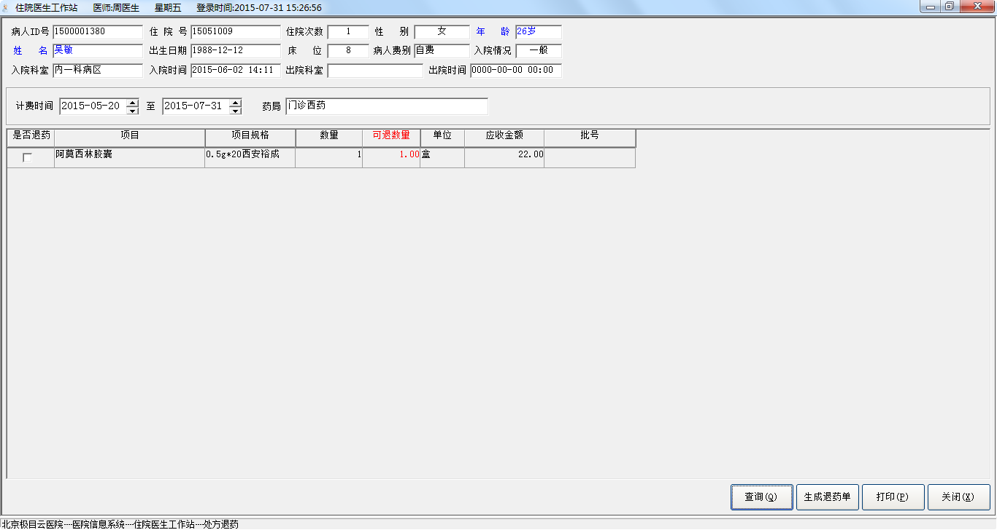
操作说明：
- 此窗口主要通过处方的方式退处方药品和摆药药品。
- 首先要设置计费时间范围和发药药局，然后点击【查询】按钮，查询出该病人符合条件的药品，选择要退的药品，使其前面出现“√”标志，输入要退药的数量，需要的话可以输入批次，然后点击【生成退药单】就可以了。这时将退药信息传达到相应的药局。

退药查询
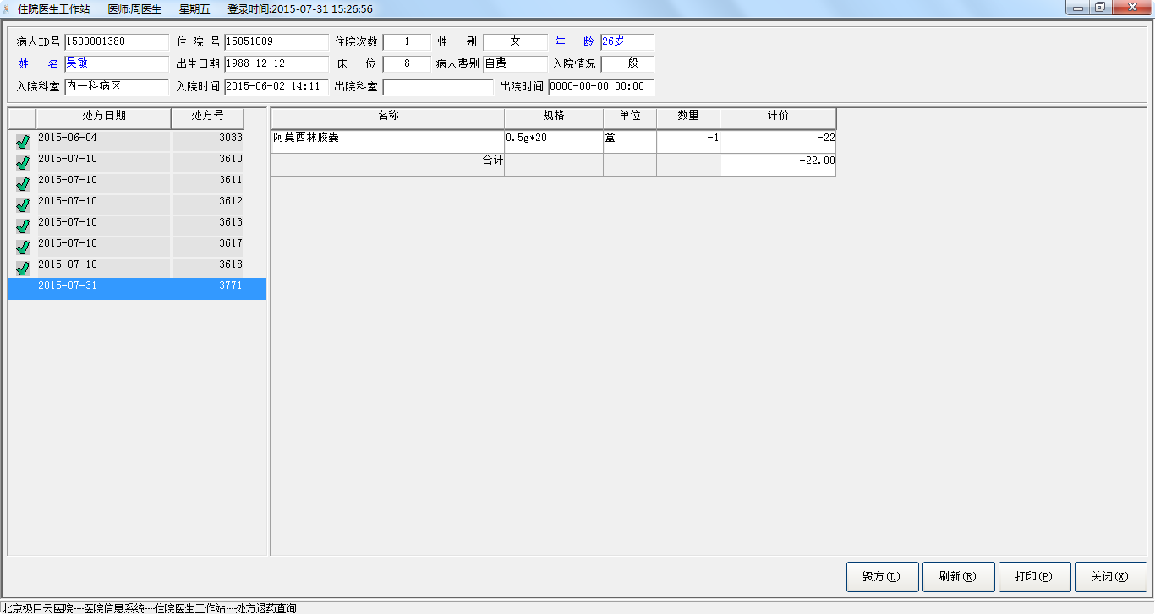
操作说明：
- 该窗口提供某个病人处方退药情况查询及毁方功能。
- 窗口左侧列表显示的处方，说明是退药完成的处方，此类处方不允许进行毁方。只有退药的退药请求，可点击【毁方】，取消退药请求。

快捷工具

套餐医嘱定义
单击【快捷工具】，选择【套餐医嘱定义】菜单即可进入。套餐医嘱是为了方便医生对一些常用的医嘱不必重复输入而制定的，如下图：
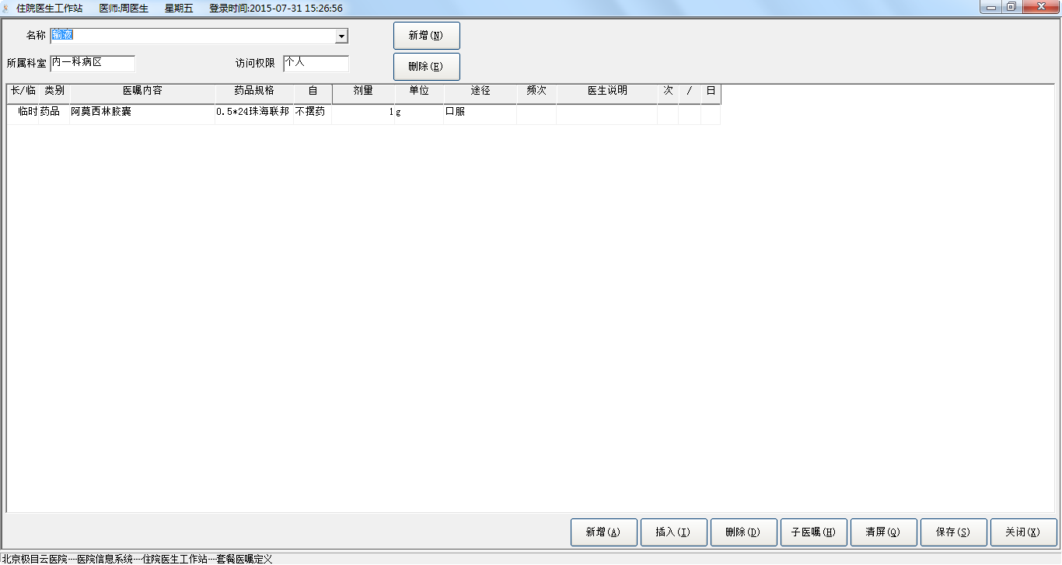
操作说明：
    - 首先点击窗口上方的【新增】按钮，输入套餐医嘱名称，设置所属科室及访问权限，然后点击窗口下方的【新增】按钮，添加该套餐医嘱明细项目，明细项目可以是临时医嘱或长期医嘱、药品医嘱或非药品医嘱，根据实际需要添加，最后保存即可。
    - 对于不需要的套餐医嘱，可直接删除即可。

选择套餐医嘱
套餐医嘱定义后，选择套餐医嘱，如下图，把自己常用的套餐医嘱选好，保存，就可以在医嘱录入时直接调用了。
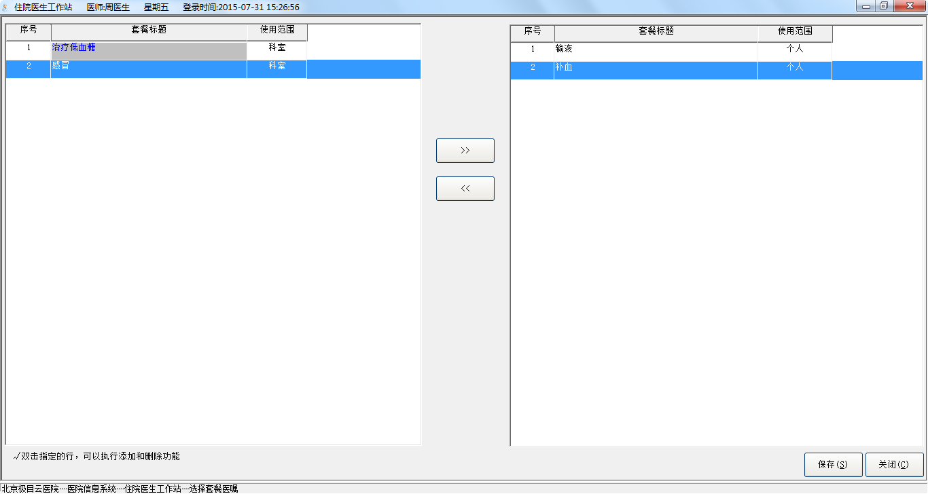

自定义医嘱词库
医生或信息管理员可在此模块中自定义医嘱词库，方便开医嘱时使用。
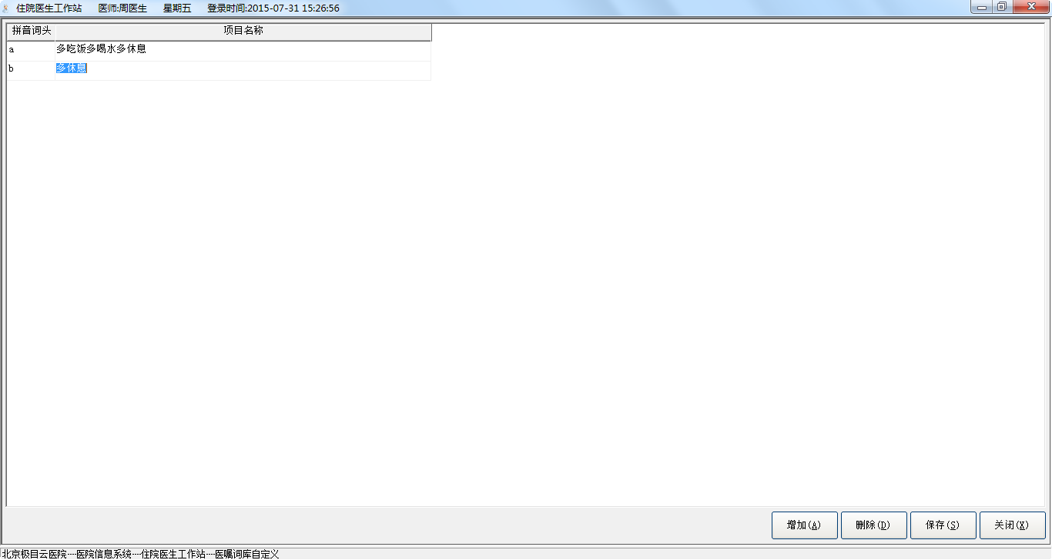

医生说明词库自定义
医生可在此模块中添加或删除医生说明模板内容，在开医嘱时，光标定位在医生说明项中，按F11进行选择调用。
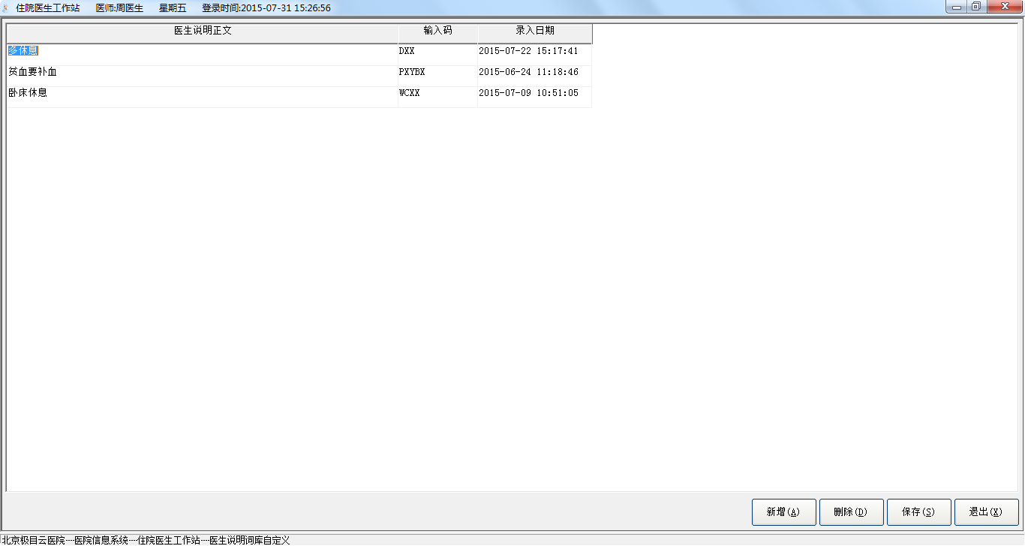

出院通知
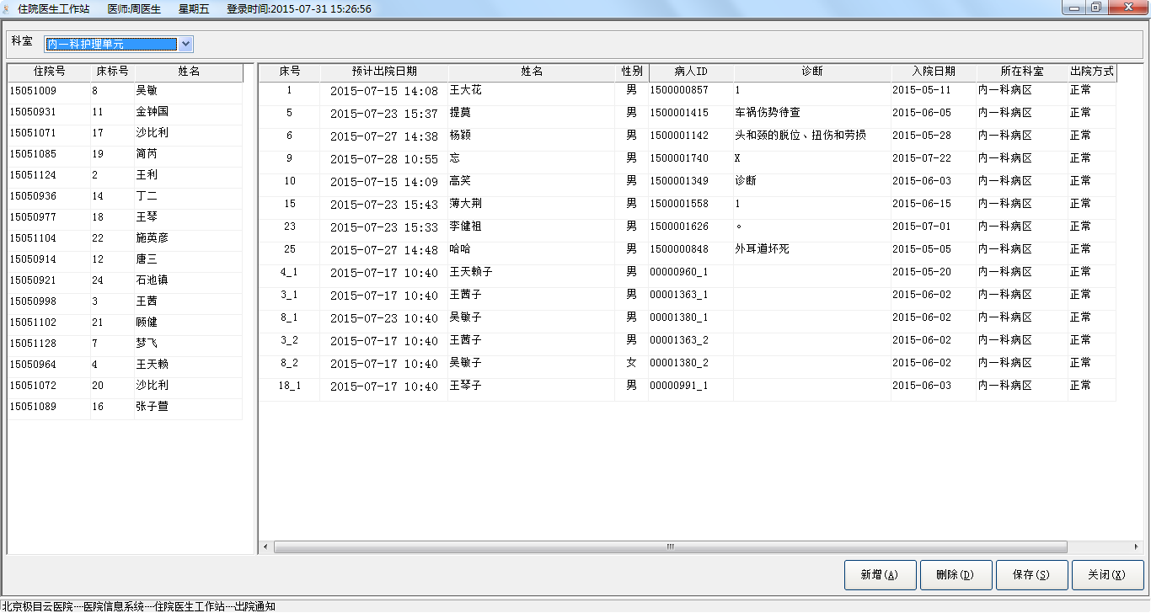
操作说明：
    - 下达出院通知：双击左侧病人列表，系统自动添加该病人的出院通知到右侧窗口，点击【保存】按钮即可完成下达出院通知。
    - 取消出院通知：双击右侧病人列表，点击【保存】，即可完成取消出院通知操作。
    - 说明：左侧为未下达出院通知的在院病人列表，右侧为已经下达出院通知，但护士站未进行出院操作的病人列表。

检查模板定义
医生可在该模块中查询和定义常用的检查模板。
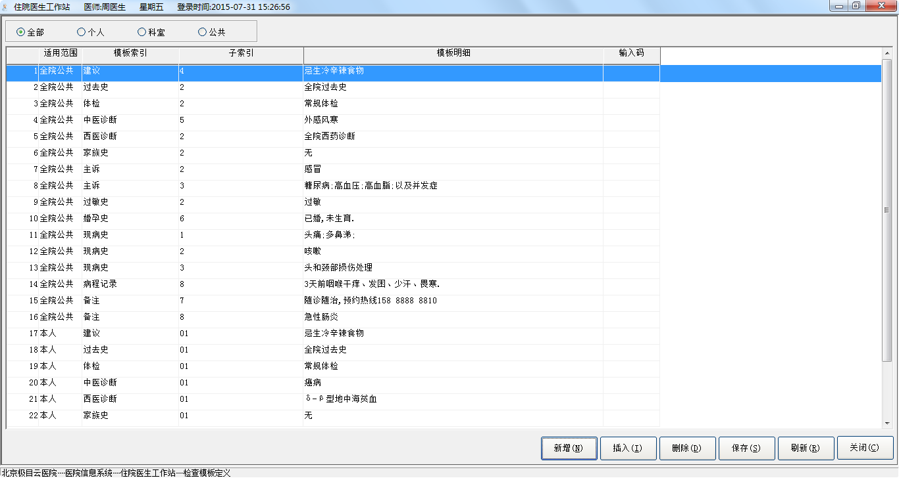

检查模板选择
医生可对检查模板进行选择添加，方便医生快速调用检查模板。
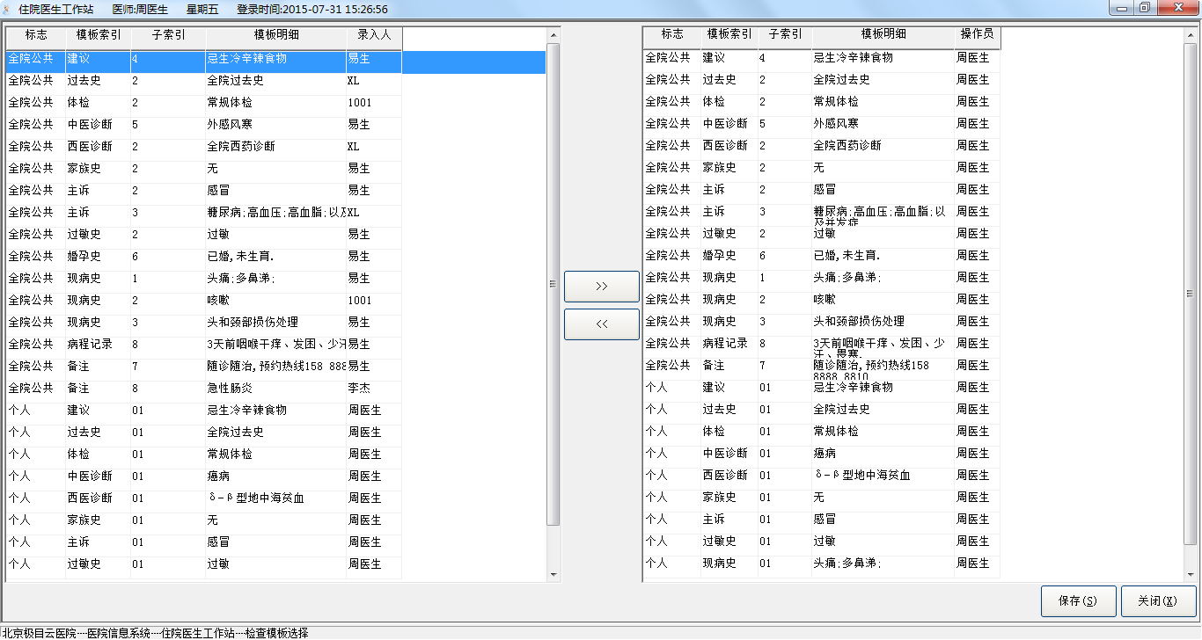

协定处方定义
协定处方是为了避免开处方的重复劳动而制定的，用户录入协定处方后，再选择要使用的协定处方，在处方录入中就可以调用了。
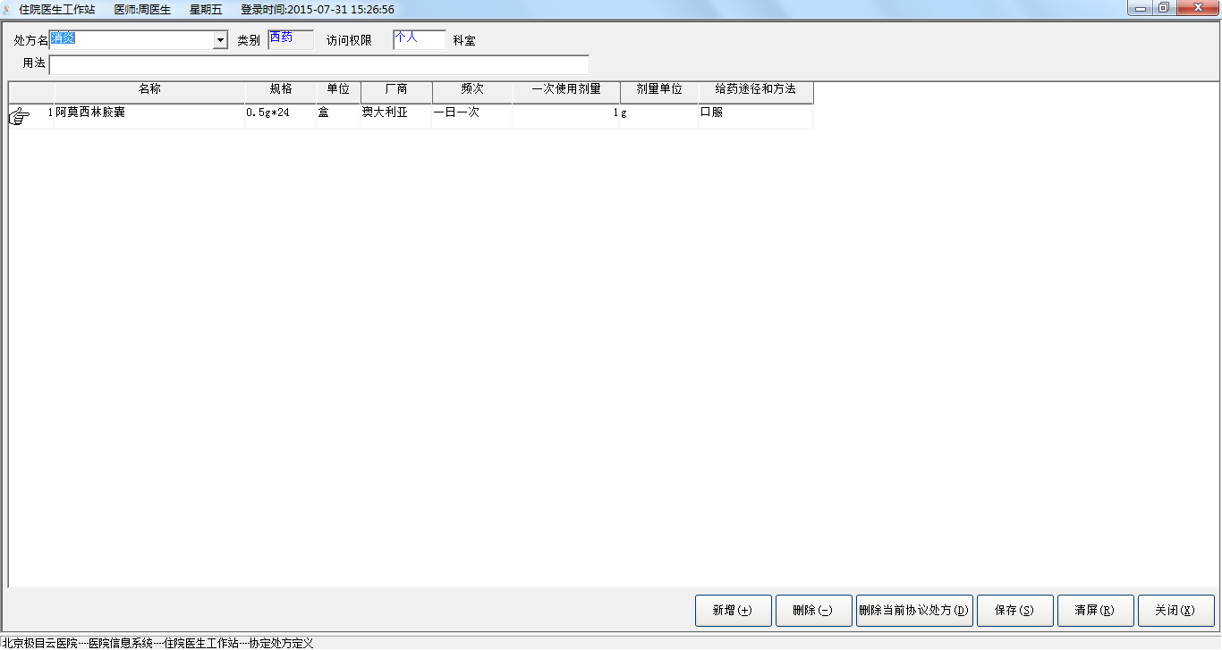
操作说明：
用户点击【新增】按钮，输入处方名，选择处方类别，设置访问权限，用法，以及药品，保存即可。不再使用的协定处方，直接【删除】即可。

协定处方选择
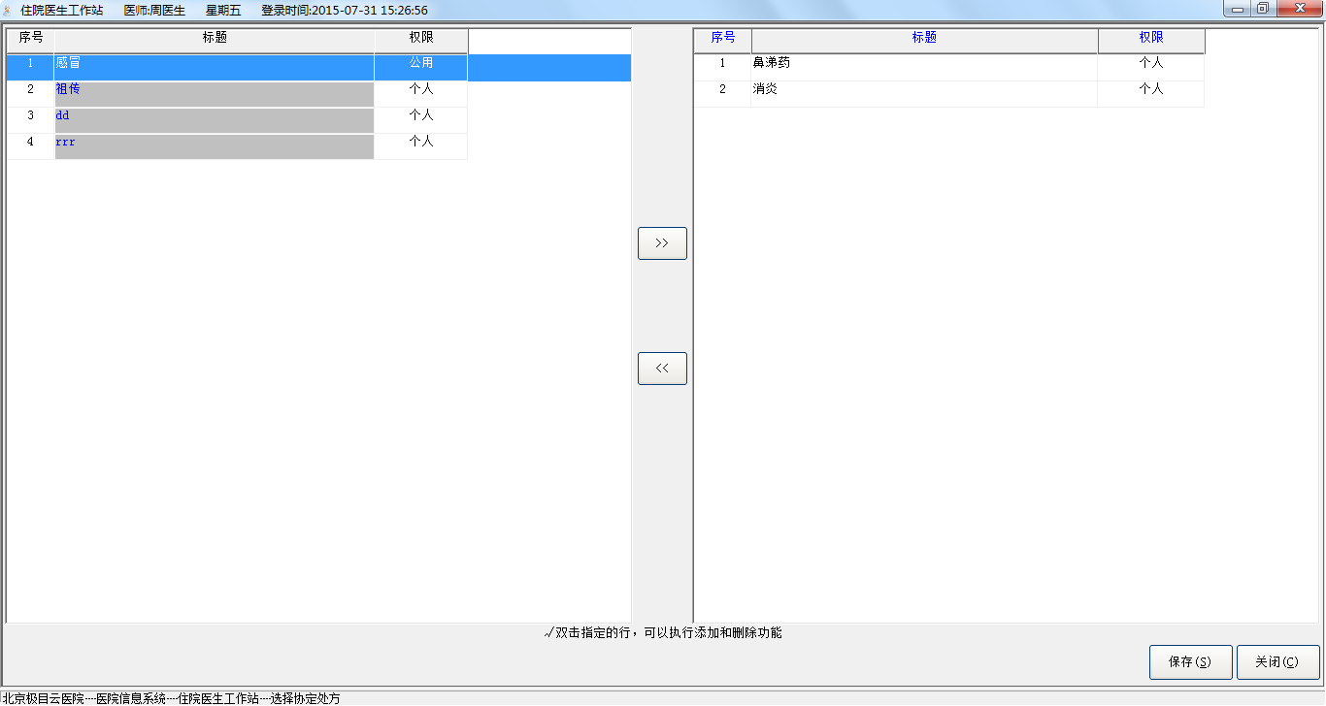
操作说明：
对维护好的协定处方进行选择添加或删除。通过“>>”或“<<”按钮选择或删除已经选择的项目，或者双击两边选中的条目。项目只有被选择了，在开处方的时候才能够进行调用。

选择医嘱摆药药局
设置医嘱摆药药局。
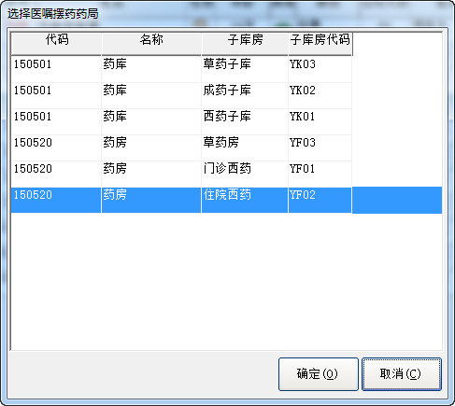

选择发药药药局
设置处方的发药药局。
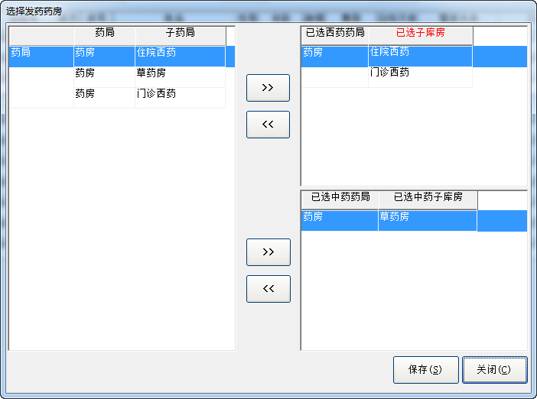

删除打印记录
此窗口主要是对病人的医嘱打印信息进行删除，避免重复打印。
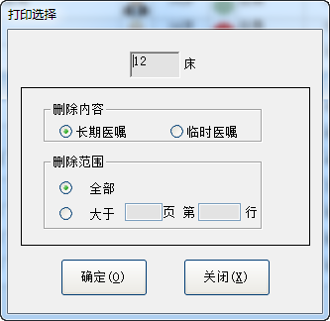

传输病案
该功能主要将已出院病人的病案完善后，传输至病案室。

系统设置

修改口令
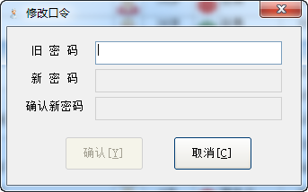
操作说明：
用户输入旧密码，按回车键，若旧密码错误，则不允许输入新密码；若旧密码正确，则可以输入新密码和确认新密码（新密码和确认新密码必须一致），然后点击【确认】，则系统提示密码修改成功。

打印机设置
设置程序实用的默认打印机。
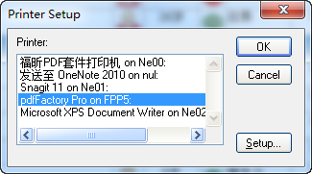

- 注意事项
[说明系统在使用过程中某些部分或整体部分需要注意的事项。]
- 常见问题与解决方法
[以枚举的形式列出系统在运行中可能出现的问题及解决办法。]
- 结束语
感谢您使用住院医生站，希望您在使用的过程中提出宝贵意见。

